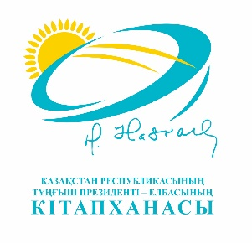

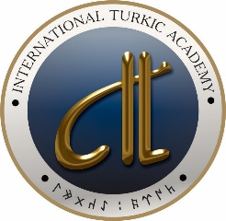

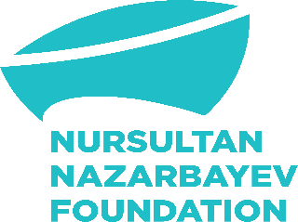

Анонс
Библиотека Первого Президента Республики Казахстан, Фонд Нурсултана Назарбаева, Международная Тюркская академия, Дворец школьников им. М. Утемисова при поддержке акимата г. Нур-Султан объявляют международный творческий конкурс «Сокровенные струны души …» / «Көңілдің асыл пернесі …».
Целью Конкурса является поддержка и активизация творческой деятельности молодых талантов, повышение их интереса к музыкально-теоретическим дисциплинам через изучение и популяризацию музыкального наследия казахского народа.
В Конкурсе могут принять участие учащиеся, вокальные коллективные группы (соло, дуэты, трио) общеобразовательных школ (не более двух вокальных коллективов от одной организации образования)
Определены возрастные категории:
– первая – от 12 до 14 лет;
– вторая – от 15 до 17 лет.
Произведение исполняется живым голосом.
Конкурс проходит в два этапа:
На первом этапе (просмотра) – происходит отбор конкурсантов в основной этап.
Критерии к участникам: Репертуар должен соответствовать тематике проекта, характер и образ исполнителей должен быть выдержан (фон, исполнительский уровень (чистота интонирования), качество звука, эстетика образа).
Требования к оформлению заявки на участие:
Для участия на первом этапе конкурса (заочного формата) конкурсантам необходимо предоставить видеозапись исполнения конкурсного номера для включения в одну из номинаций. Формат видеоматериала МР4.
Сроки приёма заявок на участие и конкурсных видеоматериалов до 7.10.22.
Заявка без видеоматериалов не считается действительной. Конкурсант исполняет одно произведение продолжительностью не более 4 минут.
Заявки и видеоматериалы необходимо отправлять на
e-mail: cmp_museum@mail.ru, а также дублировать на e-mail: dvorecutemisova@mail.ru
Заявка принимается строго от организации образования, заверенной подписью и печатью первого руководителя организации образования.
Заявки, поступившего позже указанного срока допускаться к Конкурсу не будут.
На втором этапе (основной этап) – определение победителей и призеров Конкурса.
Оргкомитет оставляет за собой право не рассматривать видео не соответствующее положению проекта (содержанию, требованиям сохранения и отправки файла, техническим характеристикам, а также видео отправленные вне установленных оргкомитетом сроков)
Видео участников Конкурса (основного этапа) будет размещено на сайтах организаторов Конкурса.
Итоги конкурса будут подведены к 1 декабря 2022 года
Конкурс проводится по 3 номинациям:
– «Бабамнан қалған кең дала»;
– «Қасиетті домбыра»;
– «Песня остается с человеком ...» / «Әсем әнім сырнайдай ...» (популяризация музыкального наследия казахского народа на казахском языке).
По итогам голосования Жюри присуждаются:
– Гран-при – Почетный диплом;
– 1 место – Почетный диплом;
– 2 место – Почетный диплом;
– 3 место – Почетный диплом.
Также победителям конкурса в каждой из номинаций присуждается ценные призы.
В составе Жюри конкурса известные певцы, композиторы и педагоги.

АДРЕСА И КОНТАКТНЫЕ ТЕЛЕФОНЫ ОРГАНИЗАТОРОВ
Заявка и прилагаемые документы должны быть предоставлены до 7 октября 2022 года по следующему адресу:
г. Нур-Султан, ул. Ә. Бөкейхан1а.
ГУ «Библиотека Первого Президента Республики Казахстан – Елбасы».
Вся информация о Конкурсе размещается на сайтах организаторов Конкурса www.presidentlibrary.kz., www.fpprk.kz и www.dvorets.kz
Контактный тел / факс: моб: 8 (7172) 70 05 81; +7 702 230 91 66
e-mail: cmp_museum@mail.ru
Координатор: Жакупова Саягуль Курбановна
Дворец школьников им. М. Утемисова, ул. А. Мамбетова, 1.
Координатор: Красноштанова Наталья Викторовна
Контактный тел / факс: 8 (7172) 32 49 28
e-mail: dvorecutemisova@mail.ru

